Journal TP application Web

Fait par : Zakaria Salhi

Numéro DA : 2336054

Cours : 420-2CW-BB APPLICATIONS Web

Professeur : Mohammed Salim Meflah

Groupe : 00001

Département : Informatique

Établissement : Collège de Bois-de-Boulogne



Capture d’écran (Reflog) : 3

Les défis rencontrés : 4

1. Gestion des dépendances 4

2. Problèmes de configuration locale 4

3. Fusion de branches 4

# Capture d’écran (Reflog) :

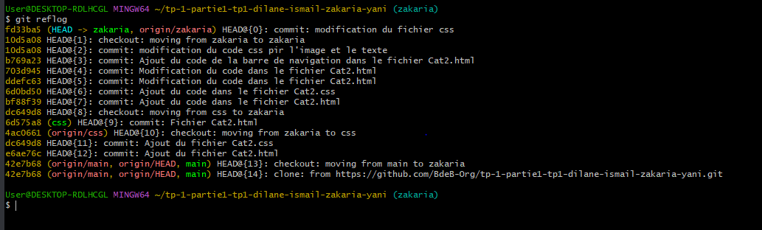

## Les défis rencontrés :

1. Gestion des dépendances : Assurer une intégration adéquate des bibliothèques externes ou des plugins
2. Problèmes de configuration locale : Si ma configuration locale de Git Bash ou mes paramètres locaux sont erronés, cela peut causer des problèmes lors des opérations de base telles que le clonage, le pull ou le push vers le dépôt distant.
3. Fusion de branches : Lorsque des branches sont fusionnées, il est possible que des erreurs surviennent en raison de divergences entre les versions, nécessitant ainsi une analyse approfondie pour les corriger.